闽师培〔2024〕1号

关于举办2024年春季高校教师教育教学
基本素质和能力测试的通知

各高校人事处：
根据高等学校教师资格认定工作相关要求，福建省高等学校师资培训中心受省教育厅委托，负责组织高校教师教育教学基本素质和能力测试工作。现将有关事项通知如下：
一、测试对象
拟申请参加高校教师教育教学基本素质和能力测试者，需参加过我中心举办的高校教师岗前培训并已取得合格证书。申请者有以下情形之一的，应参加教育教学基本素质和能力测试：
1.本科学历为非师范教育类专业。
2.申请任教学科与所学专业不一致。
特别提示：凡医护人员拟申请参加测试者，除了具备以上二种情形外，还必须是已承担列入高校教学计划的临床教学任务，并已纳入高校人事部门学校教师管理的相关人员。务请各高校人事处严格验证把关。
二、测试内容
请查阅《福建省高校教师教育教学基本素质和能力测试表》评分标准（见附件1）。
三、测试形式
采取线下微格教学形式进行测试，专家进行现场点评。试讲时间为15分钟，试讲内容选取教案中的一个片段，试讲过程须有导入、讲授新课、小结等环节。教案和多媒体课件按照一节课（45分钟）设计，供评审时查阅。
四、申请测试人员参加测试时需提供的材料
1.本人身份证原件。
2.《福建省高校教师教育教学基本素质和能力测试表》一式
4份，每份均须加盖本单位职能部门公章。
3.所教课程教学大纲(格式参考附件3)、教案（格式参考附件4）、教材（1本为教材原件，另外3本可简单复印教材封面及试讲章节）各一式4份，以及配套的多媒体课件。
五、测试时间
2024年3月中旬开始，各高校教师参加测试具体时间另行通知。申请测试者报名后，应按测试时间安排，准时到现场签名确认，不得无故缺席。
特别提示：凡无故缺席测试者，暂停其参加测试资格一年。
六、测试地点
福建师范大学仓山校区文科楼5楼多媒体教室（位置图见附5）
七、报名要求
请各高校人事处做好申请测试人员名单的汇总（附件2）工作，其中，在填写“测试学科”栏目时应当与所申请教师资格证中的任教学科相一致。汇总表须在3月6日前，以电子邮件形式发送至福建省高等学校师资培训中心(电子邮箱：q1806510@163.com)。联系人：陈旸、关碧琪；电话：0591-83440494。
八、重要提醒
从2022年秋季起，我中心已正式发布实施一年春秋两季测试的新规（简称“一年两测”），故请学员务必合理安排好时间，至少在申请高校教师资格认定的前半年通过测试考试。

附件：1.福建省高校教师教育教学基本素质和能力测试表
2.福建省高校教师教育教学基本素质和能力测试人员
汇总表
3.课程教学大纲(格式)
4.教案（格式）
5.福建师范大学仓山校区文科楼位置图

福建省高等学校师资培训中心
2024年2月28日

福建省高等学校师资培训中心 2024年2月28日印发
附件1
福建省高校教师教育教学基本素质和能力测试表
申请人单位（公章）： 测试时间：
姓名 |  | 任教学科  (测试学科) |  | 身份证号码
项目 | 指标描述 |  |  |  | 分值 | 得分
仪表仪态 | 仪表端庄，气质、修养良好 |  |  |  | 6
思维能力 | 讲述准确、流畅，条理清晰，逻辑性强 |  |  |  | 6
语言表达 | 语言规范，声音洪亮 |  |  |  | 6
专业知识水平 | 专业知识扎实，相关的知识面宽 |  |  |  | 7
实现教学  目的能力 | 目标明确，要求适度，符合教学大纲和学生实际 |  |  |  | 8
 | 注重教学育人，强调立德树人，重视课程思政 |  |  |  | 8
 | 重视能力培养（分析、解决问题或动手能力） |  |  |  | 8
 | 板书工整，设计合理，无错别字 |  |  |  | 7
 | 善于应用“两学”知识 |  |  |  | 7
 | 因地制宜，应用多媒体帮助学生理解教学内容 |  |  |  | 8
掌握教材  内容能力 | 讲课层次分明，详略得当，重点突出，难点讲透 |  |  |  | 8
 | 了解当前学科新成就、新动态，并结合教材内容进行教学 |  |  |  | 7
组织课堂  教学能力 | 尊重学生，善于调动学生的学习积极性 |  |  |  | 7
 | 注重课堂信息反馈，应变能力强 |  |  |  | 7
合 计
专家组综合测评意见：

组长（签名）：

年 月 日
备注：1.总评成绩86分以上为“优”；85-71分为“良”；70-60分为“及格”，59分及以下为“不及格”。2.有下列情况之一者，总评成绩直接判为不及格：①发表不当言论。②教案、PPT、板书、分享资料等的内容在思想政治、价值导向方面存在问题。③备课不认真，教案不规范，错误较明显。④PPT、板书等安排不合理，错别字较多。⑤对教学内容不熟悉，基本照本宣科。⑥讲授条理不清，表达逻辑混乱。⑦有明显科学性错误。

附件2
福建省高校教师教育教学基本素质和能力测试人员汇总表
填报单位：（公章） 地址：

序号 | 姓名 | 性别 | 出生年月 | 身份证号 | 所学专业 | 测试学科  (申请任教学科) | 毕业学校 | 联系方式(手机号)
1 | 张三 | 男 | 197310或198902  (具体到月) |  | 课程论 | 教育学  （应与申请任教学科一致） |  | 12345678987
……
（必填）填表人： （必填）联系手机： 电子邮箱：

注：1.请统一用Excel格式制表，汇总后发送至q1806510@163.com。
2.文件名一律为“学校名称+人数”。
3.不接受个人报名，按规定时间内由学校统一汇总报名表。

附件3
课程教学大纲
所在单位 |  |  |  | 任课教师
课程名称 |  |  |  | 面向专业
授课年级 |  |  |  | 学分/周学时
课程类型 |  |  | □公共基础课 □专业基础课 □专业主干课 □专业方向课
考核方式
先修课程
选用教材
主要参考书
一、课程性质、目的与任务（不少于300字）
二、教学基本要求（不少于500字）
三、主要内容及学时安排
章或节 | 主要内容、重点、难点 |  |  |  | 学时安排
1
2
3
4
5
6
其它信息

附件4
教 案
所在单位 |  |  |  | 任课教师
课程名称 |  |  |  | 课程类型
教学对象 |  |  |  | 计划学时
教学单元
教学章节
教学目标
教学重点 |  |  | 教学难点
教学方法 |  |  | 教学手段
教学过程
教学环节及其时间安排 | 教学内容与活动设计 |  |  |  |  |  | 设计意图
作业设计
板书设计
教学反思

附件5
福建师范大学仓山校区文科楼—位置图

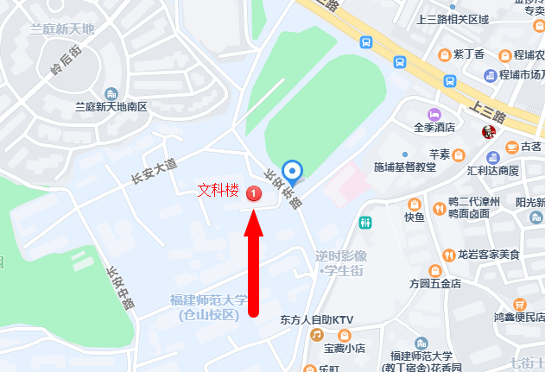

地址：福建省福州市仓山区上三路32号

交通线路：
公交车（师大站/程埔头站）：4、20、26、42、47、60、66、83、106、113、115、124、126、157、K1路

地铁：地铁1号线上藤站，转地铁接驳15号专线 师大站下车

